２　　のと

# **２　　　　のと**

## １　のをりく

### （１）　●　●　●　●　●　●　●

① との

はし、29（2017）には189,885となっており、また、についてもにあり、88,967となっています。

しかし、１たりは、20（2008）の2.23から29（2017）の2.13へとし、がんでいます。

との



１たり

ねん

せたい

にん

ねん

ねん

ねん

ねん

ねん

ねん

ねん

ねん

ねん

ねん

へいせい



じんこう

せたいすう

※には、「」をむ。

※により24７からものとなったため、25のとには、をんでいる。

：（１）

② ３の

３にをみると、（０～14）にきなはみられませんが、（15～64）は、（65）はにあります。

３の

にん

ねん

ねん

ねん

ねん

ねん

ねん

ねん

ねん

ねん

ねん



さい

さい

ろうねんじんこう

さいいじょう

せいさんねんれいじんこう

ねんしょうじんこう



※はので、が100％にならないがある。

：（１）

### （２）の　●　●　●　●　●　●　●

はがいていますが、32（2020）をピークに、へじるとされます。

の（・）

にん

ねん

へいせい

ねん

へいせい

ねん

へいせい

ねん

へいせい

ねん

へいせい

（2030）年）

（2025）年）

（2015）年）

（2035）年）

（2030）年）

（2025）年）

（2020）年）



さい

さい

さいいじょう

ろうねんじんこう

せいさんねんれいじんこう

ねんしょういじんこう

※27（2015）のには「」をむため、３のとしない。

※はので、が100％にならないがある。

：（27（2015）による）（10）

### （３）の　●　●　●　●　●　●　●

① の

のをみると、にあり、29（2017）にはのの22.8%、43,215となっています。また、20（2008）からみると、（65～74）よりも、（75）ののびがきくなっています。

の

にん



さいいじょう

さい

ねん

ねん

ねん

ねん

ねん

ねん

ねん

ねん

ねん

へいせい

ねん

※をむ。

：28（2016）（１）

② の

のをみると、はし、47（2035）には51,445とされています。また、をみると、47（2035）には28.3%となるみです。

の（・）

にん

（2035）年）

ねん

へいせい

へいせい

（2030）年）

ねん

ねん

へいせい

（2025）年）

へいせい

（2020）年）

ねん

（2015）年）

ねん

へいせい



こうれいかりつ

さいいじょう

さい

：（27(2015)による）（10）

③ の

のをみると、７（1995）として、27（2015）は、は4.0の2,533、は3.0の5,953となっています。

の

せたい



ねん

へいせい

へいせい

ねん

ねん

へいせい

へいせい

ねん

へいせい

ねん



じょせいせたい

だんせいせたい

※とは、65ののみののこと。

：

④ の

のをみると、７（1995）として、27（2015）は、2.1の8,517となっています。

の

せたい

ねん

ねん

ねん

へいせい

へいせい

へいせい

ねん

へいせい

ねん

へいせい

※とは、65、60ののみののこと。

：

⑤ の

のをみると、24（2012）からの５で1,400し、28（2016）で8,227となっています。

　の

にん

へいせい



ようかいご

ようかいご

ようかいご

ようしえん

ようしえん

ねんど

へいせい

ねんど

へいせい

ねんど

へいせい

ねんど

ねんど

へいせい

ようかいご

ようかいご

ようかいご

　　　　　　　　　　　　　　　　：28（2016）（３31）

　　　　　　　　　　　　　　　　　　 28（2016）（３31）

### （４）がいのあるの　●　●　●　●　●　●　●

① の、のの、  
のの

の、のの、ののをみると、それぞれおおむねにあります。

の、のの、

のの

にん

へいせい

しょじしゃすう

しょじしゃすう

てちょう

あい

しんたいしょうがいしゃてちょう

ねんど

へいせい

ねんど

へいせい

ねんど

へいせい

へいせい

ねんど

ねんど

へいせい

にん



こうふけんすう

せいしんしょうがいしゃほけんふくしてちょう

※は、（２）があるため、の。

：28（2016）（３31）

② の

ののをみると、がもく2,731、いでがいが1,600となっています。

の（28（2016））

|  |  |  |  |  |  |  |
| --- | --- | --- | --- | --- | --- | --- |
| がい | ・ がい | ・ がい |  | がい | がい |  |
| 325 | 458 | 57 | 2,731 | 1,600 | 330 | 5,501 |

※がいとは、２つのがいをせつのこと。

：28（2016）（３31）

③ のの

ののをみると、65がの64％をめています。また、28（2016）は、26（2014）にべ、18、65のめるはしているのにし、1865はしています。

のの

にん



へいせい

ねんど

へいせい

ねんど

ねんど

へいせい

さいいじょう

さいみまん

さいいじょう

さいみまん



：（３31）

④ のの

のののをみると、４（）が667と、の47％をめています。

のの（28（2016））

|  |  |  |  |  |
| --- | --- | --- | --- | --- |
| １ （） | ２ （） | ３ （） | ４ （） |  |
| 68 | 371 | 303 | 667 | 1,409 |

：28（2016）（３31）

⑤ ののの

のののをみると、1865が、の70％をめています。また、28（2016）は、26（2014）にべ、18のめるはしているのにし、1865、65はしています。

ののの



にん

さいいじょう

さいみまん

さいいじょう

さいみまん

ねんど

へいせい

へいせい

ねんど

へいせい

ねんど



：（３31）

⑥ の

ののをみると、２が483、３が337と、わせるとの93%をめています。

の（28（2016））

|  |  |  |  |
| --- | --- | --- | --- |
| １ | ２ | ３ |  |
| 62 | 483 | 337 | 882 |

※は、（２）があるため、の。

：28（2016）（３31）

⑦ のの

ののをみると、1865が、の80％をめています。また、26（2014）から28（2016）にかけて、1865のめるは、しています。

のの

にん



ねんど

へいせい

ねんど

ねんど

へいせい

へいせい



さいみまん

さいいじょう

さいいじょう

さいみまん

※は、（２）があるため、の。

：（３31）

### （５）どもの　●　●　●　●　●　●　●

① の

がにむのどものにするのをみると、でし、27（2015）では1.46と、やよりくなっています。

の

ねん

ねん

ねん

ねん

ねん

ねん

ねん

ねん

ねん

ねん

へいせい



ぜんこく

こだいらし

とうきょうと

：「」（27（2015））

「」（27（2015））

② の

のをみると、は23（2011）まで18でしたが、24（2012）、たにされ、29（2017）4、42となりました。これによりもしています。

の

にん

へいせい

ねんど

へいせい

ねんど

へいせい

ねんど

ねんど

へいせい

ねんど

へいせい



さい

さい

さい

さい

さい

さい

　　　　　　 　　※をむ。をまない。

：28（2016）、（４）

③ の

のをみると、29（2017）5、15あり、2,187がしています。

|  |  |  |  |  |
| --- | --- | --- | --- | --- |
|  | ３ | ４ | ５ |  |
| 15 | 675 | 740 | 772 | 2,187 |

※のにうをむ。のれはまない。

※こども４にうはまない。

：（29（2017）５）

④ こどもの

こどものをみると、29（2017）４、4あり、892がしています。

こども

|  |  |  |  |  |  |  |  |
| --- | --- | --- | --- | --- | --- | --- | --- |
|  | ０ | １ | ２ | ３ | ４ | ５ |  |
| 4 | 3 | 5 | 8 | 289 | 275 | 312 | 892 |

※のこどもにうをむ。のれはまない。

：（29（2017）４）

⑤ の

のは、29（2017）で89となっています。

　の

にん

へいせい

ねんど

ねんど

へいせい

へいせい

ねんど

へいせい

ねんど

へいせい

ねんど

：（４）

⑥ クラブの

クラブのをみると、のにいもにあり、28（2016）で30か、1,280となっています。

クラブのの

|  |  |  |  |  |
| --- | --- | --- | --- | --- |
|  |  |  |  |  |
| 24 | 27 | 1,160 | 322,535 | 186,463 |
| 25 | 27 | 1,180 | 331,947 | 191,156 |
| 26 | 28 | 1,220 | 345,609 | 198,339 |
| 27 | 28 | 1,220 | 388,674 | 217,202 |
| 28 | 30 | 1,280 | 399,637 | 226,118 |

：28（2016）、

### （６）ひとりの　●　●　●　●　●　●　●

① ひとりの

ひとりのをみると、17（2005）しており、27（2015）で863となっています。そのうち、が９をめています。

ひとりの

せたい

へいせい

ねん

へいせい

ねん

へいせい

ねん

へいせい

ねん

へいせい

ねん



ぼしせたい

ふしせたい

※ひとりとは、、はの（）と、そのの20の

どものみからるのこと。

：

② の

のをみると、、ともにありましたが、28（2016）のは、のにより、523,665としています。

の

|  |  |  |  |  |  |
| --- | --- | --- | --- | --- | --- |
|  | 24 | 25 | 26 | 27 | 28 |
| （） | 1,776 | 1,764 | 1,748 | 1,721 | 1,710 |
| （） | 534,187 | 530,370 | 523,315 | 516,858 | 523,665 |

※については、÷12かの。

：28（2016）、

③ ひとりの

28（2016）のひとりは、1,946、824となっており、よりしています。

ひとりの

|  |  |  |  |  |  |
| --- | --- | --- | --- | --- | --- |
|  | 24 | 25 | 26 | 27 | 28 |
| （） | 1,348 | 1,720 | 1,914 | 1,093 | 1,946 |
| （） | 718 | 864 | 991 | 725 | 824 |

※26（2014）10により、を。

：28（2016）、

### （７）の　●　●　●　●　●　●　●

① ボランティアの

では、のをはじめ、ども、、の、なでボランティアがされています。

「こだいらボランティアセンター」には、のや、ボランティアへのニーズにしする・がしています。

：146、：641,583（29（2017）３31）

：28（2016）び（　）

② の

には、なで、がにをとせず、のためにするの・である、がしています。

センターあすぴあのは、115です。

（29（2017）３31）

：

③ ＮＰＯ（）の

にたるをく、びのは、79となっています。（30（2018）１15）

：ＮＰＯポータルサイト

※①～③は、それぞれにしているため、ＮＰＯ、でにするがあります。

### （８）の　●　●　●　●　●　●　●

① ・

をみると、にあり、29（2017）で4,561、にめるは2.4％となっています。また、・にをみると、がもく1,627、いで・が1,514となっています。

　　とにめる

にん

ねん

へいせい

ねん

へいせい

ねん

へいせい

ねん

へいせい

ねん

へいせい



わりあい

し

そうじんこう

がいこくじんじゅうみんすう

：28（2016）（１）

・（29（2017））

|  |  |  |  |
| --- | --- | --- | --- |
| ・ |  | ・ |  |
|  | 1,627 | ブラジル | 40 |
| ・ | 1,514 |  | 30 |
| フィリピン | 265 | オーストラリア | 28 |
|  | 111 | その | 861 |
| タイ | 85 |  | 4,561 |

：28（2016）（１）

### （９）の　●　●　●　●　●　●　●

① との

27（2015）は、がとなりましたが、びともに、にあります。

　との

にん

せたい



ねんど

ねんど

ねんど

ねんど

ねんど

ねんど

ねんど

ねんど

ねんど

ねんど



ひほごじんいん

ひほごせたいすう

※とはの。をむ。

：28（2016）

### （10）その　●　●　●　●　●　●　●

① ・の

には、なのがあり、のはがありますが、はにあり、28（2016）で38.3%となっています。

　・の

じちかい

へいせい

ねんど

ねんど

へいせい

へいせい

ねんど

ねんど

へいせい

ねんど

へいせい



かにゅうりつ

じちかいすう

：（９）

② の

では、112のがしています。（29（2017）３31）は、によりがありますが、にすることやどもにすることがくなっています。

の

にん



ねんど

へいせい

へいせい

ねんど

へいせい

ねんど

ねんど

へいせい

へいせい

ねんど

た

かん

しゃ

しょう

こ

かん

かん

こうれいしゃ



：

③ の

には、がとなって、にしているであるがえており、は、らしをとするもののほか、どものいるをにしたもの、だれでもまることができるものですが、は、40かとなっています。（2912）

の

|  |  |
| --- | --- |
|  |  |
| 、サロン | 25 |
| ほのぼのひろば | 15 |
|  | 40 |

※は、におけるではなく、とわりがあり、

こだいらガイドブックにされているの。

：29（2017）こだいらガイドブック（・）（　）

## ２　からる

### （１）の　●　●　●　●　●　●　●

28（2016）1124（）から1215（）までの、のの、をえる・・の、ごびの、のをし、のとするため、「・のまちづくりのための」（・い）をしました。

①

|  |  |  |  |
| --- | --- | --- | --- |
|  |  |  |  |
| 28（2016）11  、におまいの18の | 2,000 | 781 | 39.1％ |

②　い

|  |  |  |  |
| --- | --- | --- | --- |
|  |  |  |  |
| をっている、、クラブ、とのまちづくりにする・・ | 600 | 394 | 65.7％ |

※ページの（２）からるののは、のとおりです。

○…の

い○…いの

### （２）からる　●　●　●　●　●　●　●

### ①　のつながりの　●　●　●　●　●　●　●

１たりのがするがみ、らしやのみのがえ、また、がにあります。いでも、ふだんの・をじてじているのとして、「のつながりがになってきた」へのが、もいとなりました。のつながりののため、づきあいをするきっかけがです。

づきあいは、のえあいやでのけにもつながっており、だとうのけあいとして、「あいさつやかけ」を８ばのがしています。

・をじてじているの（い16）

かいとうしゃすう

どもや、がいのあるなどがなへのり・け

の・

サービスにびいていないへの

へのいのがない

のいがない

どうしのつながりがに  
なってきた

ののがない

ごみてなどのマナーが

られていない

きがえてきた

のなどがあり、しにくい

わからない

その

　　　だとうのけあい（37）



かいとうしゃすう

あいさつやかけ

り・

コミュニティサロン（どもからのづくり）

ての

てのやとの

やがいのあるなどの

のりの

やがいのあるなどの

などの

やがいのあるなどの

のりなど、への

がいのある（がいをむ）との

にっているへの

の・けい

その

わからない

### ②　のいの・　●　●　●　●　●　●　●

29（2017）のは43,215で、は22.8％ですが、47（2035）には51,445、28.3％までするものとまれる、・はメンバー・のやいのをにげており、・のいとなるの・や、へのやにするのがめられています。

なお、やボランティアにするにあたり、きっかけ・があればするとえるは５となっており、なののへのがめられていることがわかります。

　　　・をうでっていること（い９）



かいとうしゃすう

ながきい

ながきい

にするメンバー・が

ない、している

メンバー・がしている

がたない

・のためののが

しい

・のためののが

しい

とのがりにくい

じ・（）の・とのネットワークがない

なる・（）の・とのネットワークがない

のがにくい

がしている

・のが

できていない

その

にない

　　　　やボランティアにするためにな（20-3）

かいとうしゃすう



きっかけ・があれば

のくなど、しやすい

ところであれば

しやすいであれば

をけられたら

のなど、りのの

いであれば

でない、らないの

いであれば

のあるであれば

どもをけたり、をわって

もらえれば

などの・がられれば

おのがなければ

しでもがもらえるのであれば

その

### ③　とにわる　●　●　●　●　●　●　●

・いともに、のサービスにするや、・になのとして、「こだいらやのパンフレット」が、７ともいとなりました。

のサービスにするのはによってなり、またをとしているにもわらず、ほとんどできていないとじているが５となっており、がなにするさらなるのと、だれもがわかりやすいがです。

また、ふだんののでのするのでは、するがいないが１となっており、ににおいてそのがく、なときに、やなどにできるよう、のとのしやすいがめられています。

　　　サービスにするをとしているの、のの（14-1）



かいとうしゃすう



にゅうしゅ

にゅうしゅ

むかいとう

にゅうしゅ

　　　　するの（12）



かいとうしゃすう



そうだん

むかいとう

ひと

ひと

そうだん

### ④　がなへの　●　●　●　●　●　●　●

やがいのある、ども、、にのがなにして、よりなやの、・のみづくりがめられています。

また、どもや、がいのあるがなのり・けや、ひきこもり、サービスにびいていないへのがになっています。

　　のですべき（24）



かいとうしゃすう

のなどのへの

をする

のをし、

をする

や

し

の

その

　　　・をじてじているの（い16）

かいとうしゃすう



どもや、がいのあるなど

がなへのり・け

の・

サービスにびついていないへの

へのいのがない

のいがない

どうしのつながりがになってきた

ののがない

ごみてなどののマナーが

られていない

きがえてきた

のなどがあり、しにくい

わからない

その

### ⑤　のまちづくりの　●　●　●　●　●　●　●

だれもがみよいまち“こだいら”のにけて、のまちづくりやのまちづくりのもと、、・のバリアフリーを、ききめるとともに、だれもがわかりやすいや、のがいにじたイベント・におけるののバリアフリーがめられています。また、・がのまちづくりをび、をするや、におけるの、におけるによる、のバリアフリーについても、よりのがです。

　　、・びのバリアフリーの（31）



かいとうしゃすう

（１）のやもがに

れるのや

（をなくす、をげるなど）

（２）などのスロープや

エレベーター、エスカレーター

けんちくぶつ

（３）のやをれた

など、もがいやすいトイレ

（４）きやすいように、

（や、など）

がりかれたや

どうろ

（５）ブロックやがいの

こうつう

（６）いすやベビーカーなどで

しやすいノンステップバスや

リフトバス

きかん

とう

（７）がいの

（８）きな、、のを

いたもがわかりやすい

じょうほう

（９）がされていたり、

がある

あんない

（10）とでのが

された・レストランなど

とう



せいび

せいび

せいび

せいび

むかいとう

　　のバリアフリーをめるためにな（34）



・が「のまちづくり」をび、などをするの

をとした「のまちづくり」をび、などをするの

などによる、やがいのあるなどとののの

・パンフレットやイベントのなどにより、「のまちづくり」をく・すること

その

わからない



すう

かいとうしゃ

ちょうさ

しみん

いっぱん

て

にな

すう

かいとうしゃ

ちょうさ

## ３　びのまちづくりにおけるな

びのまちづくりのしにたって、・のまちづくりにするで、これまでのを、のとおりの・ごとにまとめました。19（2007）から29（2017）までのにされた、なとなっています。なお、それぞれの・はもしており、されたをしています。

これまで、びのまちづくりにづき、「だれもがにえあい、やかに、してらせる、かな」と「だれもがみよいまち“こだいら”」のにけ、のののや、のの、りボランティアののをめとした・をしてきました。

によるのいのや、の・により、をしたがなことなどから、のがよりになっています。

また、すべてのがけてられることなく、おいのとをしあいながらするをめざし、おいをいやる（）のバリアフリーや、のにいをえることによるのバリアフリーの、のまちづくりのよりのがめられています。

これまでのをまえつつ、たなのもと、さらなるをるがあります。

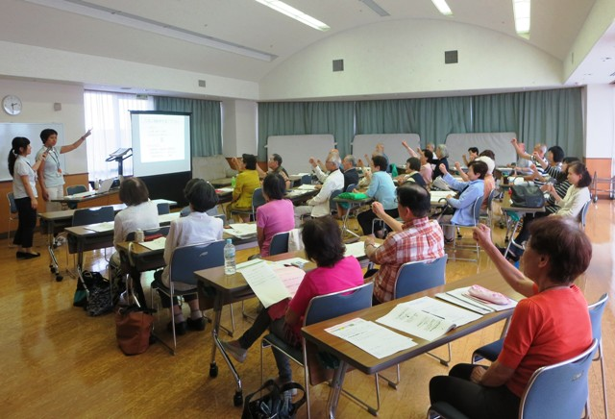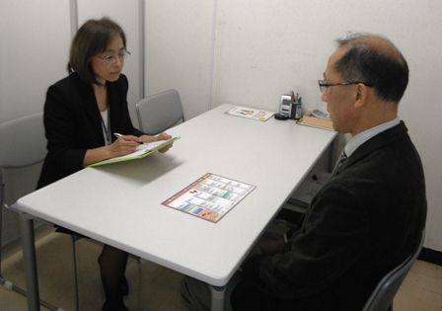

（こだいらセンター）

りボランティア

### （１）びの　●　●　●　●　●　●　●

① へのの

|  |  |  |  |
| --- | --- | --- | --- |
| No. | ・ |  |  |
| １ | の | ２１（27（2015）から、センター１に）にをしました。【がい】 | 22（2010） |
| ２ | ホームページの | ホームページの（・・）がになりました。【】 | 23（2011） |
| ３ | だよりの | だよりのを、したデイジーによるだよりを、にがいのあるへ４しました。【】 | 24（2012） |
| ４ | （のたより）の | のを、したＣＤ－Ｒによる（のたより）を、にがいのあるへ２しました。【】 |
| ５ | ホームページのみげ | ホームページのみげがになりました。【】 |
| ６ | へのびループの | にびループをしました。【】 | 27（2015） |
| ７ | へのびループの | へのびループのがになりました。【】 | 28（2016） |
| ８ | のへのマークの | のに、ができることをすマークをするとともに、がいのあるへのとして、がいにをしました。【がい】 |

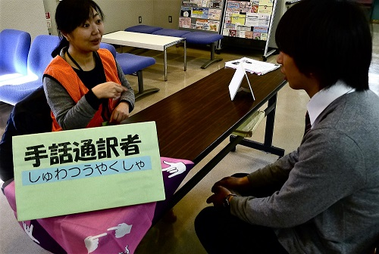

の

マークの

② の

|  |  |  |  |
| --- | --- | --- | --- |
| No. | ・ |  |  |
| １ | センターの | のセンターをし、センターのをりました。  【】 | 24（2012） |
| ２ |  | にづき、ののをするため、にこだいらセンターをし、をしました。【】 | 27（2015） |

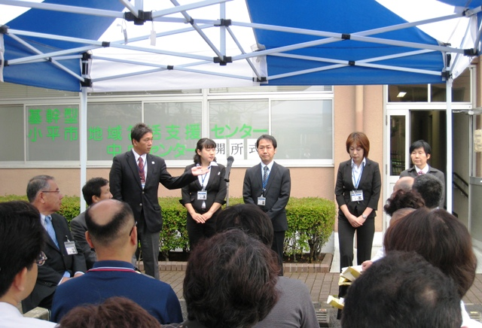

センターの

### （２）サービスの　●　●　●　●　●　●　●

① サービスののとの

|  |  |  |  |
| --- | --- | --- | --- |
| No. | ・ |  |  |
| １ | サービスにするのにするの | 、クラブ、をとする「におけるサービスにするのにする」がされました。【て】【】 | 20（2008） |
| ２ | のための | ６（、、、、、）とで、のためのをしました。  【】【】 | 27（2015） |

② の

|  |  |  |  |
| --- | --- | --- | --- |
| No. | ・ |  |  |
| １ | ののの | にって、なをえるののをするため、、のをしました。また、のをに、のに、をしました。28（2016）からは、をし、また29（2017）は、のを、たに６までしました。【】 | 27（2015） |
| ２ | ・ | 28（2016）３から、・における・サービスにおいて、のにするのサービス・サービスび、（サービスＡ）ののサービス・サービスのをしました。  その、28（2016）４からがう（サービスＣ）のサービス・サービスの、29（2017）４からのサービス（サービスＢ）のサービス・サービスへのをし、サービスのをめました。  また、については、のいの（サロン）へのや、のサービスのいの、の、でののにりみました。【】 |
| ３ | コーディネーターの | をとするコーディネーターをセンターにするとともに、をしました。また、29（2017）から、おおよそをとするコーディネーターをセンターにし、におけるなのやにけたをしています。【】 | 28（2016） |

### （３）のまちづくりとの　●　●　●　●　●　●　●

① のまちづくり

|  |  |  |  |
| --- | --- | --- | --- |
| No. | ・ |  |  |
| １ | へのエレベーターの | にエレベーターをしました。  【】 | 21（2009） |
| ２ | へのエレベーターの | のにエレベーターをしました。  【】 | 22（2010） |
| ３ | ・のの | にかすため、２～４のをに、・のやのをくのをしました。  【】 |
| ４ | の | されたセンターに、だれでもトイレやベビーチェア、シート、オストメイト、をしました。【・】 | 24（2012） |
| ５ | の・ループの | されたなかまちテラスに、をするとともに、ループをしました。【】【】 | 26（2014） |
| ６ | へのほじょマークの | に、のについてののため、ほじょマークをしました。【がい】 | 28  （2016） |

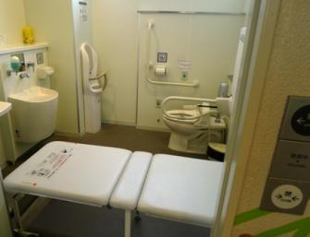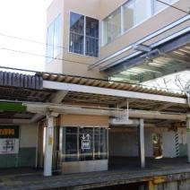

ほじょマーク

だれでもトイレ（センター）

ののエレベーター

② ・がいのあるのと

|  |  |  |  |
| --- | --- | --- | --- |
| No. | ・ |  |  |
| １ | りボランティア | 23（2011）９から、（センターけやきの）をモデルとして、りボランティアをし、りボランティアをいました。25（2013）からは、りボランティアのを、にしてするとともに、センターにをするコーディネーターをしました。また、27（2015）からは、の４センターにをするコーディネーターをしました。【】 | 23（2011） |
| ２ | の | において、がされ、そのにおいて、がいをしたをのとしました。【】 |
| ３ | がいからの・のの | 26（2014）から、「がいからの・の」をめ、のがいからの、ののをりました。27（2015）から、ののにおいて、がいからののがあったをのとしました。  【】【がい】 | 26（2014） |
| ４ | （こだまちサロン） | をし、ののをけるにしてののをいました。【】 | 27（2015） |
| ５ | コーディネーターの | ・センターほっとにコーディネーターを１し、のをりました。【がい】 |

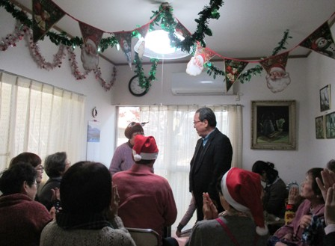

（こだまちサロン）

### （４）との　●　●　●　●　●　●　●

① の

|  |  |  |  |
| --- | --- | --- | --- |
| No. | ・ |  |  |
| １ | のまちづくりパンフレットの | のまちづくりパンフレットをし、ホームページでのや、なるほど「デリバリーこだいら」でのにより、へのにめました。【】 | 20（2008） |

② ボランティアの

|  |  |  |  |
| --- | --- | --- | --- |
| No. | ・ |  |  |
| １ | センターの | のな・をするためのとして、センターがされ、のののがられました。  【・】 | 22（2010） |

③の

|  |  |  |  |
| --- | --- | --- | --- |
| No. | ・ |  |  |
| １ |  | でするにけたをしました。【】 | 22（2010） |
| ２ | りボランティア  （50ページ） | 23（2011）９から、（センターけやきの）をモデルとして、りボランティアをし、りボランティアをいました。25（2013）からは、りボランティアのを、にしてするとともに、センターにをするコーディネーターをしました。また、27（2015）からは、の４センターにをするコーディネーターをしました。【】 | 23  （2011） |

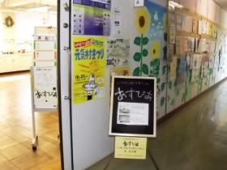

センターあすぴあ

|  |  |  |  |
| --- | --- | --- | --- |
| No. | ・ |  |  |
| ３ | づくり・にするの | ・のサービスのいをするサポーター、がするのへのや、にするまりをにするいをするリーダー、のやそのへのなサポートや、カフェでのボランティアをういをするリーダーをしました。【】 | 28  （2016） |

### （５）によるの　●　●　●　●　●　●　●

①　によるの

|  |  |  |  |
| --- | --- | --- | --- |
| No. | ・ |  |  |
| １ | ほのぼのひろばの | センターをにらしやじこもりがちなをとした、ほのぼのひろば（９（1997）～）がさらに１かされ、では15かでボランティアやをとした・やレクリエーションがされています。  【】 | 20（2008） |
| ２ | のための | 、、、、、クラブのをっているや、、センター、のがしたをし、また、のでは、でしているやとし、のにりんでいます。【・】 | 24（2012） |

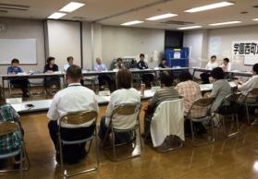

|  |  |  |  |
| --- | --- | --- | --- |
| No. | ・ |  |  |
| ３ | てふれあいの | てや、のとがをするてふれあい（６（1994）～）は、がてとしてわり、25（2013）からでもされ、、さわやか、、センター、11かでわれています。また、でもがをけけています。【て】 | 25  （2013） |
| ４ | コーディネーターの  （48ページ） | をとするコーディネーターをセンターにするとともに、をしました。また、29（2017）から、おおよそをとするコーディネーターをセンターにし、におけるなのやにけたをしています。【】 | 28（2016） |
| ５ | いきいきこだいらりのの | によるののつとして、いきいきこだいらりのがされました。、、びがにしながら、それぞれのをにたすことにより、りがされることをとしてめています。【】 | 29（2017） |
| ６ | コミュニティソーシャルワーカーの | コミュニティソーシャルワーカー（ＣＳＷ）をし、へのなアウトリーチにより、とをし、とのによりにりむづくりを、モデルをめてめています。【】 |

②　におけるへの

|  |  |  |  |
| --- | --- | --- | --- |
| No. | ・ |  |  |
| １ | の | をにし、におけるのをいました。また、やののにけて、をするため、25（2013）にびとをしました。【】 | 21（2009） |
| ２ | のためのマニュアルの | のためのマニュアルをし、とそのにし、ごろからのえとをすとともに、でのにするよう、にめました。【】 | 27（2015） |

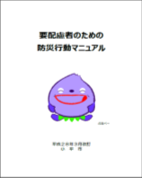

のための

マニュアル

③　のをできるづくり

|  |  |  |  |
| --- | --- | --- | --- |
| No. | ・ |  |  |
| １ | の | 18（2006）から、でするが、らしてするなののをがする「」をし、21（2009）からはやＮＰＯから、のいのをける「いきいき」をしました。【・】 | 18（2006） |

|  |  |  |  |
| --- | --- | --- | --- |
| No. | ・ |  |  |
| ２ | コーディネーターの  （48ページ） | をとするコーディネーターをセンターにするとともに、をしました。また、29（2017）から、おおよそをとするコーディネーターをセンターにし、におけるなのやにけたをしています。【】 | 28  （2016） |
| ３ | コミュニティソーシャルワーカーの  （53ページ） | コミュニティソーシャルワーカー（ＣＳＷ）をし、へのなアウトリーチにより、とをし、とのによりにりむづくりを、モデルをめてめています。【】 | 29（2017） |

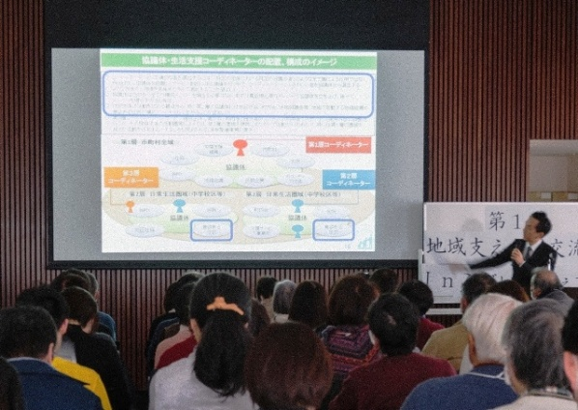

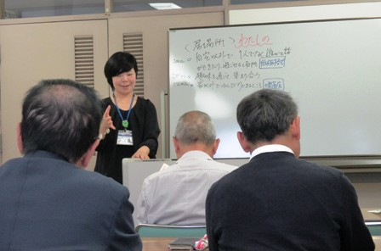

のにけた

コミュニティソーシャルワーカーによるけ

## ４　・のまちづくりにする

これまでのにおける・のまちづくりのやの、のをまえ、のとおり・のまちづくりにするをしました。

### （１）での　●　●　●　●　●　●　●

・１たりは、20（2008）の2.23から29（2017）の2.13へとし、１たりのがするがみ、らしやのみのがえ、また、がにある、のにあたっては、やもめた、のつながりをすることによるのがめられています。

・づきあいは、がきたのえあいにもつながるため、のあいさつやかけにより、ふれあい、えあうをてることがです。

・・のとしてされているセンター・のや、きのもにれたにまれるづくりへのやのが、のやのきがいにつながります。



### （２）のいの・　●　●　●　●　●　●　●

・がし、をみると、47（2035）には３になるとまれる、やの・は、メンバー・のやいのをにげており、・のいとなるの・がめられています。

・のののため、のんでいるでのつながりによってしているのと、がいのあるやてのののテーマでのつながりによってしているテーマのを、にしていくがあります。

・にくするやとのをすることがであるとに、の、、びの・にする（・のであるへの、への）のがめられます。

・では、がえばやボランティアにしたいのうち、きっかけ・があればするとえるは５となっており、なののへのがめられています。

・においては、「」になりがちなづくりを、がおいにけあい、「が」としてえ、「え」と「け」にかれるのではなく、のあらゆるがをち、でをしていく「」をするがあるとしています。

・かつなのにして、に・ができるのやがめられています。



### （３）・がいのあるのときがいづくり　●　●　●　●　●　●　●

・すべてのが、いつまでも、そのらしく・・でできるよう、・がいのあるができるやのをすることがめられています。

・がみ、でごすがくなる、やきがいづくりへのが、までにめられています。



### （４）・の　●　●　●　●　●　●　●

・では、のサービスにするをとしているにもわらず、ほとんどできていないとじているが５となっており、がなにするのにがです。

・でのりやに、いがしやすく、えられるのがとなるのありについてすることがです。

・ふだんのので、するがいないやにくことができないが、なときにやなどにできるようにするには、のとのしやすいがです。

・えば、ののと、でひきこもりのにあるがしている、のみならず、、、がい、、がするのかつなニーズをにえ、のとしてするである、・なのがとなっています。



### （５）サービスののとの　●　●　●　●　●　●　●

・のサービスのにけて、サービスがサービスののにめるとともに、ののをしていくがあります。

・、がい、がいにより、をするがでないのをり、してでができるよう、や（）ののとのがです。

・ののにより、ののがまれ、いのにけ、の、のもめられています。

・やがいのある、ども、にする・については、でなわりがとされるケースもあり、によるのや、・の・にけたがです。

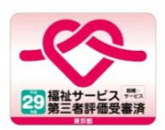

サービスステッカー

### （６）のやかつなをえたへの　●　●　●　●　●

・のにい、、により、やにるリスクのいのをまえ、にっていないにし、のをるためののがめられています。かつなをえるをにし、のにじたにつなげられるかがです。

・の、ひきこもりサービスにびいていないや、のにをえるがしたり、なをえているがいるなどのやがめられています。



### （７）の・の　●　●　●　●　●　●　●

・りめやきにし、にするや、でのへののがです。

・やがいのある、ども、、にのがなにして、へのをする、よりなやの、・のみづくりがとなっています。

・では、でできないとしたが１いたことから、のと、へののがめられているとともに、をけるについてえをめるがあります。

・にえて、のによる、でのへのがです。

### （８）でのりの　●　●　●　●　●　●　●

・におけるどものりによるのがめられています。

・がする、らしやのみのがし、ののがしています。がすることなく、みれたでしてらしけるためには、でをるがであり、そのがめられています。



### （９）のまちづくりの　●　●　●　●　●　●　●

・・いのバリアフリーのでは、や・は「されている」「ややされている」とのがしてくなっていますが、だれもがきやすいように（や、）がりかれたのをめるがあります。

・、や・にべ、が「されている」「ややされている」とじているがないとなりました。バリアフリーといわれる、がいのにじたでのがめられています。

・やがいのある、をれたがしてやをむことができるようにするためには、そのをらのとしてし、のバリアをりき、にするのバリアフリーがです。そのためには、・におけるやガイドヘルプ、、によるやのや、へのやがいのあるへのをめるやによる、のバリアフリーのよりのがです。



のまちづくり

について